Тематическая ГАЗЕТА
Ежемесячное издание средней школы №1
г. Болгар Республика Татарстан
Май 2011 год
Мы против

Наша газета открыта для всех в школе и за её пределами.

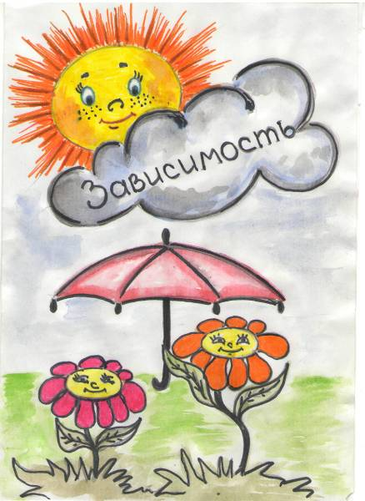
"Праздный ум - это пища для дьявола. Не оставляйте свой ум и руки в праздности!
Сегодня же заставьте себя сделать то дело, которое откладываете.
Найдите разумное сочетание между "хочу" и "надо" – и вы станете счастливыми.
Л.Н. Толстой

1
Право на жизнь…

Вен не жалея, и жизнь свою рвя,
Живешь в этой жизни, почти не живя.
Тобою забыты подруги, друзья
Звучит как- то глупо, нелепо - нельзя
И кажется, поздно и нет уж пути,
И выхода к свету уже не найти.
А помнишь, недавно, всего год назад
Ты миру так рада, и мир тебе рад.
Казалось тебе, что беда не беда,
И что не коснется тебя никогда
Нелепый рок жизни и смерти рука,
И жизнь твоя будет тиха как река.
И если могла бы ты все изменить,
Зависимой жизни прервалась бы нить,
Ведь ты же сама хозяйка судьбы,
Не нужно тебе не раба, не судьи …

Алиса Левушкина, 10 Б.
Разговор на тему…
Разговорились ребята 8-10 классов, когда проходили классные часы. По просьбе редакции некоторые из них свои соображения выразили письменно. Вот некоторые непричесанные мнения.
8- й класс
«Некоторые мои друзья хотят попробовать наркотики. Они думают, им будет хорошо жить. Но ведь жизнь заключается не в хорошем настроении, а чтобы прожить её достойно и оставить потомство».
«Распространение наркотиков было бы медленнее, если бы по ТВ и радио, в Интернете об этом не говорили. Но когда об этом начинают говорить . многим хочется попробовать. Когда они не знали, им этого не хотелось».
« Я не жалею наркоманов, они сами виноваты в том, что стали употреблять наркотики, их никто не просил это делать».
« Если человек привык к наркотику, значит родился он зря»
9 – й класс
« Людей побуждает принимать наркотики прежде всего жизнь, которая полна различными проблемами. Некоторые поддаются на уговоры, что наркотики помогут расслабиться, избавиться от всяких страхов. Сейчас невозможно найти способ, который бы оградил людей от наркотиков. Задача общества- попытаться оказать влияние на человека, чтобы он понял: наркотики – это вред»
« Выхода нет. И искать его, я думаю, не имеет смысла. И вообще употребление наркотиков- это личное дело каждого. Ну вымрет половина населения. Ну и что? Кому от этого станет хуже? Ничего привыкнете, успокоитесь».
«Главное сделать доступнее одноразовые шприцы и приучить ими пользоваться, тогда и СПИДом болеть не будут».
10- й класс
« На одном плакате крупными буквами было написано: « НЕТ НАРКОТИКАМ. Наркотики наши враги. Книжки наши друзья». Чувствую в этих словах какой – то подтекст. Кто- то поймет правильно, а кто – то поймет: « Нет наркотиков» Плакаты ли нужны?..»
«В нашем городе проблем с наркотиками особых нет, но в больших городах « косячок» можно купить на каждом шагу. Я считаю, что если человек самодостаточен, он никогда не свяжется с наркотиками. А вообще все начинается с государства».
«Необходим телефон доверия».
« В жизни с наркоманами не встречалась, но пьяных видела предостаточное количество. Мне обычно страшно, я боюсь их движений, их реакций. Не могу понять, из – за чего гибнет столько людей?»

Нас учат на протяжении всей жизни чему угодно и как угодно. И чаще всего - абсолютно бесполезным вещам. Причем учат насильно, заставляют заучивать параграфы учебников, зубрить правила, сдавать экзамены, на следующий день после которых мы забываем все, что учили. Учат по старым программам, вдалбливают в головы массу ненужных знаний, не обращая внимания на наши истинные потребности. Ведь никто и никогда не учил нас самому главному: искусству жить. Вот и получается, что человек, пройдя через возможные школы, так и не получает ответа на самые главные вопросы: Кто я такой? Откуда я пришел? Зачем жить и как жить?
К ответам на эти вопросы каждый приходит сам – своим собственным путем. Знание этих ответов открывается человеку тогда, когда оно ему жизненно необходимо, когда он начинает чувствовать, что по – другому не выжить.
А что делать тем , кто не научился понимать, чувствовать , что значит жить среди людей, что значит доверять, что значит быть понятым. Так уж получается , что взрослые забывают, что были детьми. О чем они говорят дома: « Выбиться в люди», «иметь диплом», «приличную работу», « поехать за границу»- в конечном итоге это ценности , ведущие к «кайфу». А у меня нет способностей, чтобы учиться, нет родителей, которые помогут, а « КАЙФА» хочется. Так человек попадает в кампанию «друзей», которые вроде бы тебя понимают, стараются тебе помочь, но они же предлагают пиво, а затем сигареты и алкогольные напитки, потом кто- нибудь предлагает попробовать наркотики, говоря: « Не бойся, это так хорошо отвлекает от проблем, ничего не будет». Да ничего не будет, кроме тупой зависимости от героина, кокаина, экстази… А дальше существуют только два пути: признать себя больным и захотеть вылечиться, послушать близких и обратиться к специалистам, либо продолжить принимать наркотики, ощущать на себе косые взгляды, терпеть скандалы, искать деньги на новую дозу, начать воровать и в конце концов умереть от передозировки. Умереть, не увидев, что рядом – незамеченный им прекрасный мир, мир радости и свободы. Мир, открытый для всех. Только нужно быть сильным, научиться быть свободным. Свободный человек активен, он осваивает жизнь, он сам кузнец своего счастья. Стоит ли ради не желания быть белой вороной, ради мгновенного наслаждения лишать себя свободы, жизни.
Ты начинаешь жить, и это прекрасно! Живи, радуйся каждому мгновению, уважай себя, никогда не опускай рук.
Муртазина Алия, 10 «А» класс
Я выбираю жизнь.

НЕТ НАРКОТИКАМ!
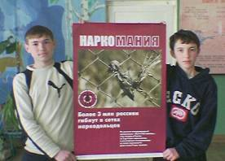
Наркотикам – НЕТ, спорту – ДА!
Эта фраза звучит всегда.
Зачем своё здоровье губить?
Для того, чтобы свои проблемы забыть?!
Проблемы ты может свои и забудешь,
Но жизнь свою ты уж точно погубишь!
Чтоб других не винить,
Не корить себя снова,
Скажи себе самое ГЛАВНОЕ СЛОВО:
Скажи просто НЕТ – не будь наркоманом,
И жизнь твоя не станет обманом!
Ты хочешь жизнь свою
счастливо прожить
И судьбу свою круто изменить?
Забудь про шприцы и дозы
И жизнь свою ты спасёшь от угрозы!
Скажи
Наркотикам
нет!
Муртазина Алия, ученица 10 «А» класса
2

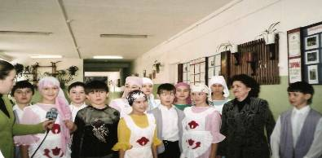
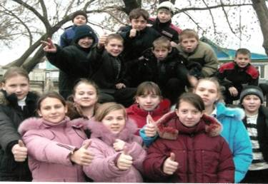
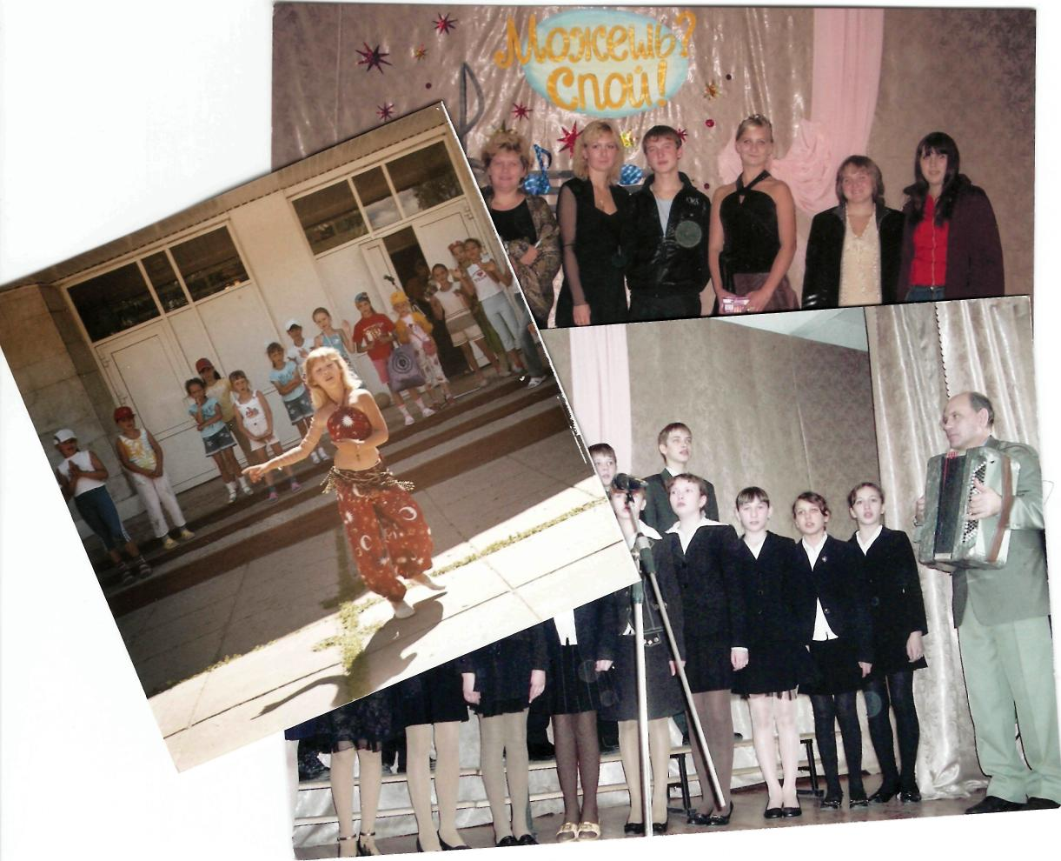
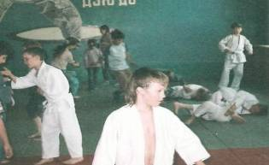
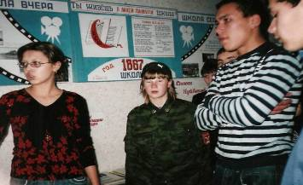
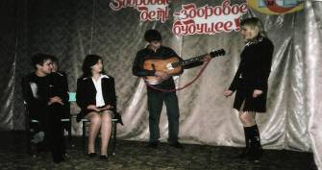
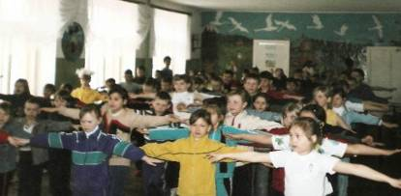

Вглядись в лица ребят нашей школы. Каждый из них нашел себя в этой неспокойной, полной неожиданностей жизни. Найди и ты не занятую еще никем нишу. Мир так огромен и необычен, попробуй свои силы в добрых начинаниях и сделай его еще интереснее.

Я выбираю интересную жизнь.
Что такое интересная жизнь? Это почти риторический вопрос. Можно много дать ответов, но в то же время ответов нет – для каждого есть свое определение интересной жизни.
Во все времена у каждого человека были свои приоритеты в жизни. В наше время для кого-то интересная жизнь – это ночные клубы и дискотеки, а для кого-то – это просто мирные и каждодневные хлопоты, заботы о близких, учеба. Я не буду переходить на чью – то сторону, потому что каждый человек личность, имеющая право на свою точку зрения, относительно своей жизни.
Для меня - это общение с близкими людьми, которые понимают меня, это – картины, которые я рисую, а еще я могу часами сидеть за книгами, поглощая написанное и получая наслаждение и для души, и для ума. Книги имеют для меня большое значение, так как много интересного я узнаю из книг. Конечно, я «общаюсь» не только с книгами, я люблю «прогуляться» в Интернет, посмотреть телевизор, пообщаться с друзьями. Но несмотря на все изыски ХХI века, книги занимают первое место, как источник знаний.
Жизнь- это хрупкая, тонкая нить, она как горный хрусталь - чуть тронешь и нить оборвется, а хрусталь рассыплется миллионами осколков. А еще есть в жизни что-то вроде « ножниц» - это табачные изделия, алкоголь и наркотики. И вот эти « ножницы» порой безжалостно кромсают нить жизни. Да, я согласна, что в жизни не все бывает хорошо, есть и трудности. И именно тогда мы не хотим реальности, мы хотим мир видений и несбыточных желаний, и вот тут – то подворачиваются « продукты счастья». Но вряд ли они заменят реальность и сделают мир лучше. Под красивой маской наркотиков скрывается смерть и ужас, но когда ты поймешь это, будет поздно, ты не сможешь остановиться. Выбор за тобой: стать настоящим человеком, преодолевшим трудности или трусом и слабаком, который, словно прут, гнется под бременем трудностей.
Жизнь – это не отрезок времени для биологического организма, это драгоценный подарок, который так не хочется никому передаривать. Нельзя быть пессимистом, вечно жалеющим себя, надо быть оптимистом, радоваться каждому мгновению счастья, ценить каждую прожитую минуту. Некоторые спрашивают: « Зачем жить, ведь все равно - смерть, и ты забыт?»
Нет, не забудут, если ты оставишь хороший след своими делами. Не надо быть Наполеоном и Иваном Грозным, не надо быть Мишкой с соседней парты или Светкой из соседнего класса, надо быть собой.
Человек прошел долгий эволюционный путь, подумай, неужели все трудности, которые он преодолел - это путь к наркотикам и алкоголю? Нет, это не так. Мы самые умные, развитые существа в животном мире, и мы не должны быть слабыми. Да, иногда в одиночку трудно преодолеть трудности, поэтому всем нужно объединиться, и тогда нас трудно победить. Выбери интересную жизнь, она так проста и так сложна, но выбор за тобой!
Петрова Айэлита 8 Б класс

3

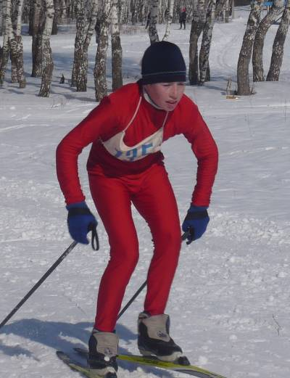

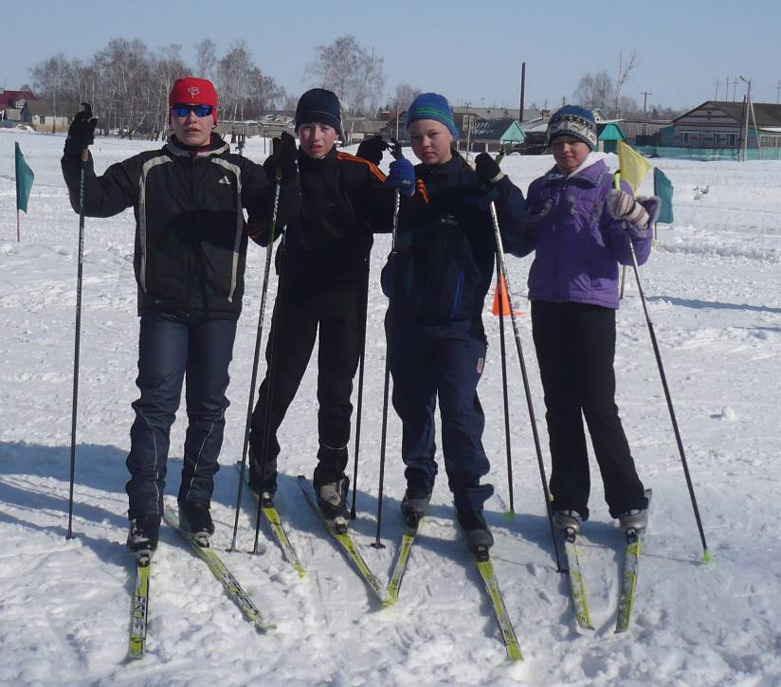

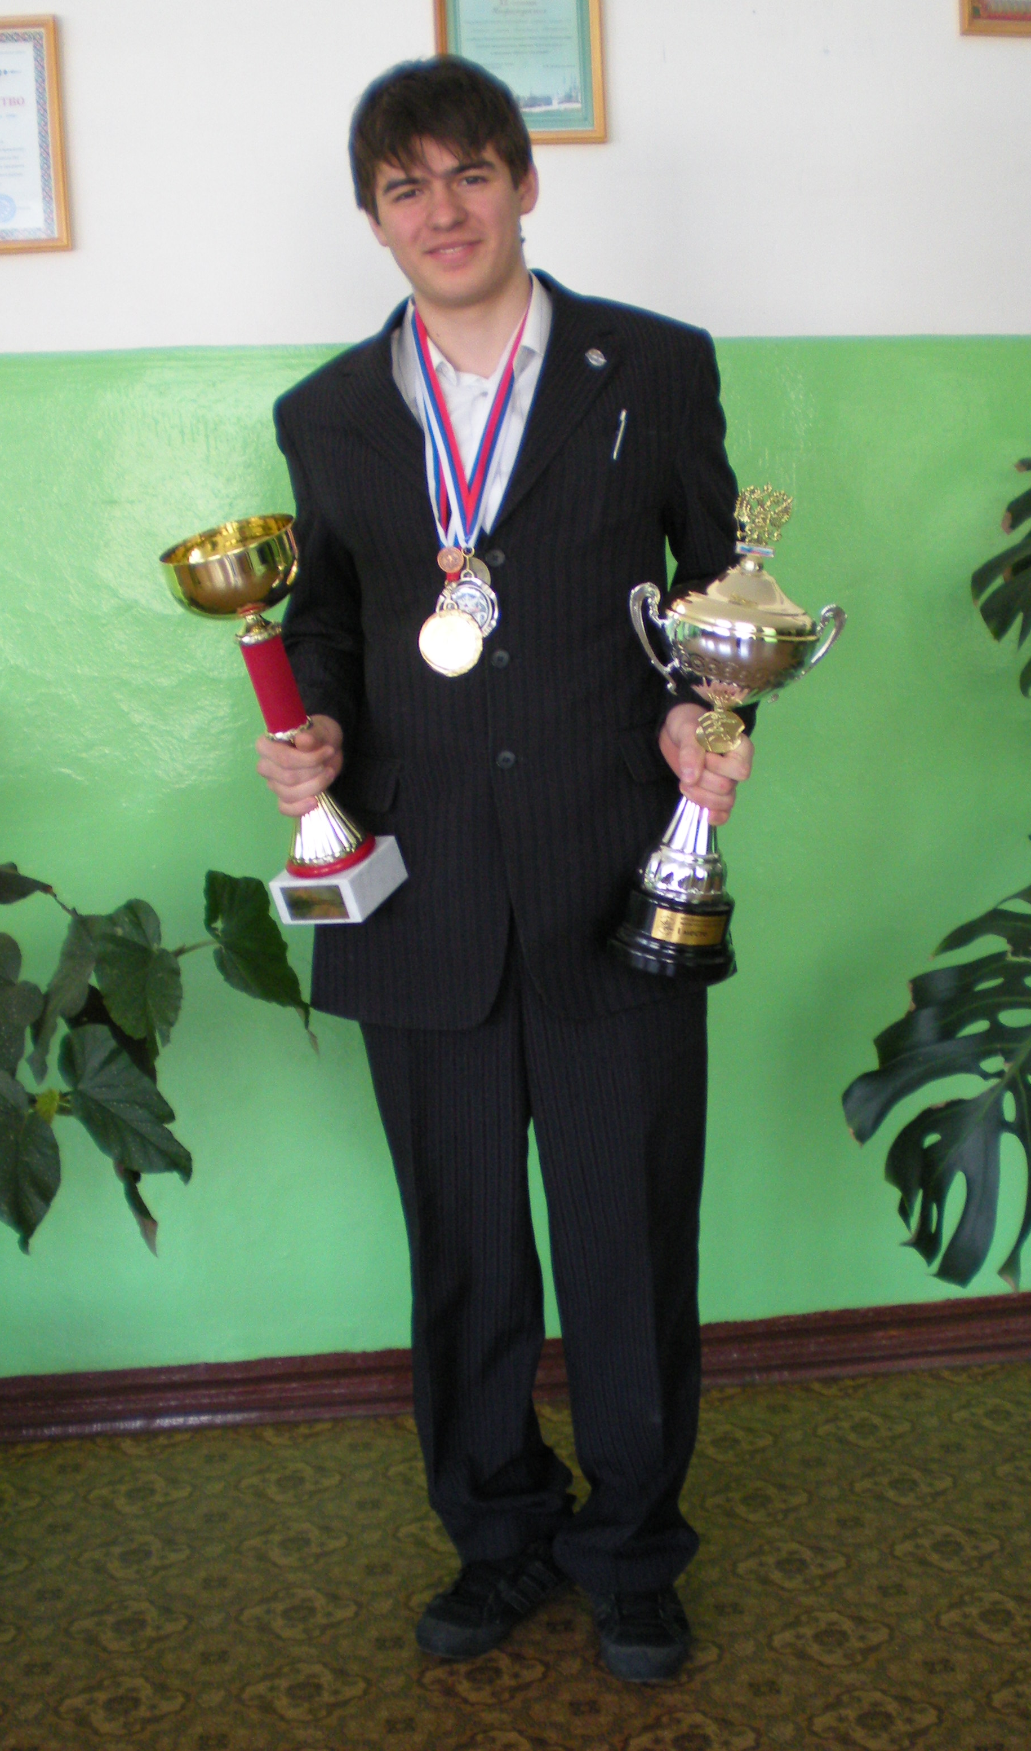

Мелькают деревья, морозный свежий ветер обдувает лицо. Дыхание ровное, глубокое.
Какое удовольствие прокатиться в такой день на лыжах! Многие мальчики и девочки нашей школы именно так и поступают, но, наверное, мало кто знает, что среди них есть такие, которые с лыжным спортом на « ТЫ». Ермилин Виктор, Главнов Артем, Яковлева Валентина, Наумов Денис выбрали для себя нелегкое, но интересное увлечение. Занятие лыжами не только укрепляет здоровье, дарит заряд бодрости, энергии, но и воспитывает ответственность, упорство, силу воли. Ребята, собираясь вместе на тренировках, забывают о времени, а здоровая конкуренция сближает ребят, отвлекая от дурных мыслей, проблем, неприятностей. Результатам наших лыжников можно только позавидовать: в 2009 году Ермилин Виктор стал победителем во Всероссийских соревнованиях по лыжным гонкам памяти заслуженного мастера спорта СССР Ф.Симанева, проходивших в г. Заинске, победителем на XXVII открытой всероссийской массовой лыжной гонке « Лыжня России 2009» , победителем в первенстве на призы главы Нурлатского района Республики Татарстан. Результаты других ребят скромнее, но заслуживают внимания. Стрелов Роман занял второе место, а Дементьева Людмила пятое место на соревнованиях в г. Нурлате, а Артем в г. Нижни-
камске не упустил случая занять третье место.
Эти ребята могут гордиться своими достижениями, а мы, в свою очередь, гордимся ими.

* * *
Все мы спортсмены и звезды эстрады.
Нам не страшны никакие преграды.
Со спортом мы дружим всегда и везде:
На суше, на небе, в воде, на земле.
Здоровье беречь - это наша задача.
В спорте у нас есть победа, удача!
Со спортом мы дружим везде и всегда
И не забудем его никогда!!!
Герасимов М.
Савельева А.
* * *
Здоровье - ценное богатство.
Здоровьем нужно дорожить.
Оно дано нам невозвратно,
Его нам нужно заслужить.
Зарядкой утром заниматься,
На свежем воздухе ходить,
А так же нужно закаляться
И правильно перекусить.
Здоровье- ценное богатство.
Здоровьем нужно дорожить.
Ведь без здоровья жизнь не в радость.
Оно дает нам счастье,
Поможет жизнь прожить
Алексеева К.

4
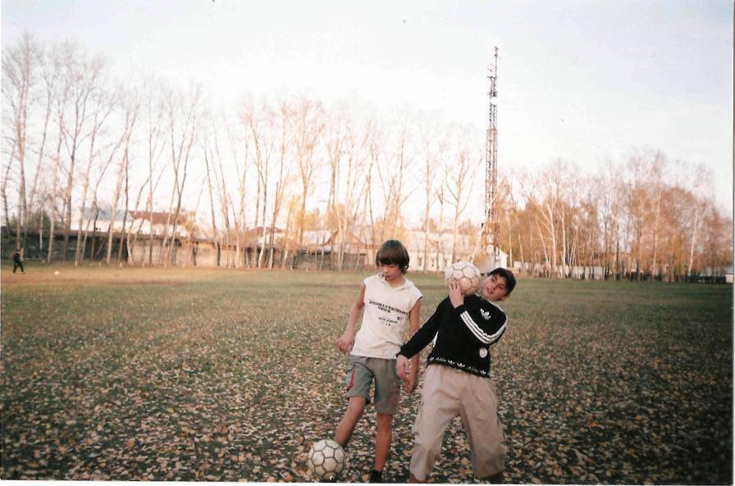
Здоровым быть модно.
Футбол - моя жизнь!
Эй, приятель, посмотри на меня.
Я играю в футбол - делай как я!
Я не сижу перед телеэкраном.
Я тащусь от спорта, не нужна мне реклама!
У каждого в жизни есть свои увлеченья.
А я выбираю спорт и футбол,
Пусть не решу я этим всех проблем.
Но! Футбол- это круто, футбол- это во!!!
И круче футбола, быть может, только хоккей!
Любите ли вы спорт так, как люблю его я?.. Нет, любите ли вы спорт так, как люблю его я: страстно, бескорыстно, всей душой.
Испытали ли вы хоть раз ни с чем несравнимое удовольствие от каждой встречи с ним- будь то плаванье, лыжи, футбол или хоккей. Какое это наслаждение бить рекорды. Играть своими накаченными мускулами и чувствовать на себе восхищенные взгляды девушек.
Спорт стал моим увлечением с раннего детства. Благодаря ему я стал сильным – попробуйте каждый день носить в школу портфель с учебниками и тетрадками, ловким – никто так быстро не прячет шпаргалку на контрольной, когда проходит учитель, как я. А если серьезно, спорт сделал меня здоровым и организованным человеком. Только здоровый человек обладает здоровым чувством юмора.

Если вы сильный человек, то…
Будь здоров, говорю тебе я!
Для этого нужно делать как я:
В футбол играю как Андрей Аршавин
« Оле- Оле» - кричат болельщики мне.
Игра в футбол – отличная штука,
И прочь уйдут хандра и скука!
Я спорта друг! Понимаешь, товарищ.
Подключайся ко мне, а не то- проиграешь !

БАНАЛЬНО, НО ВЕРНО.
У каждого из нас есть свои секреты получения удовольствия и хорошего настроения. А умеете ли вы бороться с плохим настроением? Может быть, наши советы окажутся полезными.
Итак, представим настроение нам кажется серым и мрачным и неоткуда ждать сочувствиям понимания. Что делать?
Старый испытанный способ - бороться с плохим настроением с помощью… движения. Дело в том, то физическая нагрузка повышает общий тонус и стимулирует выработку эндорфинов в организме. Вы слышали про заядлых физкультурников, которых хлебом не корми, дай побегать, поплавать, позаниматься в спортивном зале? Так вот, они просто поняли, что спорт дает ощущение удовольствия, создает хорошее настроение. Но, в отличие от наркотической, за такую зависимость не придется расплачиваться здоровьем. Попробуйте и вы с помощью спорта побороться с плохим настроением - не пожалеете через полчаса, час, покидая спортзал ,с удивлением заметите, что в мире не так все плохо. А как же иначе, ведь количество «веществ удовольствия» в крови заметно возросло, и эффект этот будет сохранятся еще несколько часов! Причем, чем дольше человек занимается спортом, тем меньше ему нужно времени и затрачиваемых усилий для того, чтобы возник эффект хорошего настроения.
Правда, вид спортивных занятий нужно выбирать исходя из личных оценок и пристрастий. Не понравилось бегать - не вытаскивайте уши на стадион, попробуйте плавать. Рассекать дорожку в бассейне не по душе - может быть, тогда стоит освоить тренажеры и т.д. В общем , экспериментируйте! Кстати, такой поиск поможет вам не только разобраться в себе, но и приобрести новых друзей- обычно секции, спортивные залы посещает немало интересных людей . И еще. Для того чтобы научится получать удовольствие от занятий спортом, нужно время (совсем немного). Поэтому не спешите ставить крест на спорте, если хорошее настроение не возникает у вас мгновенно, как только вы переступаете порог спортивного зала.
А что делать, если вы решительный противник всяческих спортивных нагрузок?
Ну, танцевать-то вы любите? Тогда сумасшедший танец в стиле хип-хоп (впрочем, как и в любом другом стиле) - прекрасный способ повысить количество “веществ удовольствия” в крови.
Вообще, опытные люди советуют не “зависать” неподвижно на диване, в кресле и т.п. со своим плохим настроением. Его можно “выгуливать” (пройтись по улице, авось в каком-нибудь переулке оно потеряется), ”выстирывать” (во время стирки плохое настроение может просто утонуть),”убирать”(чистая комната сама по себе источник приятных ощущений). Продолжение списка за вами!
Понятно, что ни тренировка, ни танцы до упаду не ликвидируют сам источник плохого настроения. Однако (и это проверено неоднократно!) после такой встряски в голову неожиданно приходит решение проблемы. Или… Или выясняется, что сама проблема не имеет особого значения!
5

Даже и не пробуй!

Сегодня все чаще звучат рядом слова наркомания и дети. Однако сочетание двух этих слов многим родителям кажется несовместимым: «с моей семьей такого случится, не может».
Увы, опыт многих благополучных семей показывает обратное. Это может коснуться каждого, особенно подрастающее поколение.
Статистика выделяет два периода особо активного интереса к наркотикам. Первый период 14-15 лет, когда ребенок начинает познавать собственное «я», второй 17-18 лет, то время, когда сложно преодолеть соблазны взрослой жизни.
В прошлом году в Татарстане было выявлено 190 человек, употребляющих наркотики, 1/3 из них – школьники. Специалисты считают, что сейчас идет стабилизация количества людей, употребляющих наркотики. В среднем это число не превышает 200 человек в год по республике, причем наркоманов их них не более 15. Остальные же пробовали наркотик лишь единожды или употребляли от случая к случаю.
В нашей школе мы решили провести небольшой опрос на тему: «Почему я не хочу, чтобы мои друзья принимали наркотики?» и получили очень обнадеживающие ответы:
Копушова Анастасия, 9 «А»: «Я не хочу, чтобы мои друзья употребляли наркотики, потому что это яд, отравляющий не только физически, но и морально. Человек, который употребляет наркотики, не живет, а существует»
Тужилкина ксения, 9 «А»: «С людьми, употребляющими наркотики, не хочется идти на контакт, так как они живут от дозы к дозе, ради которой готовы совершить любое злодеяние. Их, кроме ее получения, зачастую больше ничего не интересует».
Баранов максим, 10 «А»: «Наркотики принимают либо слабые, либо глупые. Эта фраза говорит сама за себя».
Таким образом, можно сделать вывод. Никому не хотелось бы услышать такое в свой адрес, да и перспектива находится под строгим «конвоем» врачей тоже не радует. Сколько сил, времени и средств уходит на борьбу с проблемой наркомании, нужно постараться, чтобы все это было не напрасно.
Ведь будущее нашей родины – России в наших руках! Пусть будут наши руки крепкими и надёжными, а разум чист и светел.

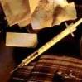
Почему мне не нужны алкоголь и наркотики...
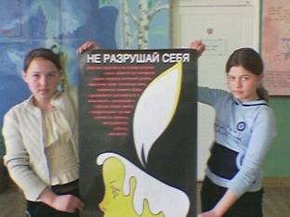
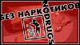
Я, Левушкина Алиса, редактор школьной газеты, предлагаю
вам высказывания учеников нашей любимой «двадцатки» на волнующую многих тему.
«Прежде всего, наркотики – это вред здоровью. Я бы никогда
не стал их принимать, потому что в таком случае ты рискуешь самым дорогим – здоровьем!» Рогачев Павел, 8 «Б»
«Я не употребляю алкоголь и наркотики, поскольку не вижу в этом никакого смысла. Какой нормальный человек будет сознательно вредить своему здоровью?» Романьков Роман 9«А»
«Алкоголь и наркотики лишают нас здоровья, делают нас зависимыми и безвольными. Особенно это вредно девушкам, ведь мы – будущие мамы и должны думать о здоровье своих детей!» Зинурова Раиля, 8 «А»
«В моей жизни нет места алкоголю и наркотикам, поскольку я веду вполне здоровый образ жизни. Мне не хочется терять друзей, доверие близких, терять интерес к жизни.» Корчагина Екатенрина, 8 «А»
6
«Я – спортсменка, довольно успешно занимаюсь лёгкой атлетикой. Мне приходилось видеть людей, попавших в зависимость от алкоголя и наркотиков. У них нет цели в жизни. Я не желаю никому такой судьбы! Я за здоровый образ жизни, чего всем и желаю!» Степаничева Наталья,7 «А»
«У меня в жизни есть главная цель – добиться успеха. Поэтому мне с алкоголем и наркотиками не по пути, так как они никого ещё не сделали счастливыми!» Наумов Денис, 9 «А»
«Мне не нужны алкоголь и наркотики, потому что они убивают всё живое. Я очень люблю жизнь и не желаю ею рисковать.» Лаврентьев Станислав, 8 «А»
«Мне не нужны алкоголь и наркотики, поскольку у меня перед глазами пример моих замечательных родителей, которых я люблю и не желаю ничем огорчать. » Савинова Анжелика, 7 «А»
«К счастью, в моей семье никто не употребляет эту отраву, и я всегда готова следовать примеру своих родителей!»
Филиппова Юлия, 7 «А»
«Алкоголь и наркотики влияют на работу мозга, это очень опасно. А мне дорога моя жизнь, и я не хочу пускать в неё ничего, что делает мою жизнь бесполезной.» Власов Павел, 7 «А
2
Я веду здоровый образ жизни.
Я еще мало прожил на свете, но понял, что самое главное в жизни – здоровье. Когда мы поздравляем своих
Я веду здоровый образ жизни
родных, близких, друзей с праздниками то в первую очередь желаем им именно здоровья, а все
остальное - потом. А чтобы было здоровье, надо его беречь, для этого необходимо вести здоровый образ жизни.
Что это значит?
Прежде всего, надо во время и правильно питаться. Организм должен получать достаточное количество
белков, жиров и углеводов. Пища должна быть калорийной, не надо с жадностью бросаться на сладкое:
конфеты, мороженое, пирожное.
Во-вторых, надо соблюдать режим труда и отдыха. Ночью человек должен спать и
хорошо высыпаться, а днем учиться и работать. Я стараюсь не засиживаться долго за
телевизором, потому что знаю, как тяжело бывает утром вставать, когда не выспишься и
ходить потом весь день сонный, невеселый с плохим настроением. У меня над столом, за которым я учу уроки, висит расписание - режим дня, и я
стараюсь его выполнять. Мне кажется, такое расписание должно быть у каждого учащегося.
Хороший помощник человеку, желающему себе здоровья, является свежий воздух и спорт. Я с восьми лет полюбил футбол. Зимой катаюсь на лыжах, на коньках. Участвую в соревнованиях «Кожаный мяч». Наша команда не раз выигрывала районные соревнования.
Иногда я вижу в парке или около него юношей и девушек с бутылками пива и вина. Табак и спиртное это злейшие враги здорового образа жизни. В одной книге я прочитал такое изречение: «Вино обещает каждому, кто пьет его, четыре качества: вначале человек становится похожим на павлина: его движения плавные и величественны. Затем он приобретает характер обезьяны и начинает со всеми шутить и заигрывать. Потом он уподобляется льву и становитсамостоятельным, гордым, уверенным в своей силе, но в заключении он превращается в свинью и, подобно ей валяется в грязи»
Я не хочу быть свиньей, но хочу быть здоровым,
культурным грамотным человеком. Насыбулин Линар, 10 кл

«Скажи наркотикам – «Нет!»
Про наркотики, конечно же, слышали все. Наркоманию в народе называют «белой смертью» Откуда же взялась эта напасть?
Процессы, долгое время происходившие в нашем обществе, изменили нашу психологию, нашу жизнь. Чаще всего люди начинают принимать наркотики из чувства противоречия, из желания восстать против родителей, общества или просто из желания испытать новые ощущения. Наркоманы приобщаются к пагубной привычке в группах себе подобных так легче добыть желаемое, получить информацию о дозе.
Наркомания- страшная болезнь, разрушающая не только здоровье, но и отнимающая жизнь. Но, как всякую болезнь, наркоманию можно предотвратить. Необходимо правильно организовать свой режим дня. Запомнить его хорошим, интересным содержанием. Время от времени необходимо напомнить о фактах - к чему приводят наркотики. Посмотреть видеофильм о наркоманах, чтобы подростки увидели последствия употребления наркотиков и, в свою очередь, всегда могли сказать наркотикам «НЕТ!»
Андриянова Анжелика 7А класс
7

Кто защитит моего
друга от наркотиков?

Меня зовут Настя. Я учусь в восьмом классе. У меня много друзей и к счастью среди них нет зависимых от наркотиков или от алкоголя. Но меня всегда интересовало мнение моих друзей по этому поводу. Вот что говорит один из моих друзей. Его зовут Максим, ему 17лет, он не курит, не употребляет алкоголь, и, тем более не отравляет свой организм наркотиками. Я задала ему несколько вопросов, которые давно интересуют мысли многих людей.


- Максим, как ты относишься к наркотикам, алкоголю и курению.
- Я всегда был против курения и наркотиков, и сейчас считаю, что курение, алкоголь и наркотики –
самый опасный яд для организма человека. Все эти вещества, могут погубить человека раз и навсегда.

- Если бы ты мог, чем бы ты помог зависимым людям.
- Конечно же мне жалко тех людей, кто теперь зависим от сигарет и наркотиков. Я бы очень хотел,
чтоб в нашей стране каждый год для них открывались
бесплатные клиники (лечебницы), т.к. многие люди не могут оплатить своё
лечение, а если бы открылись эти клиники, многих бы удалось спасти.
НЕ РАЗРУШАЙ СЕБЯ!

- У тебя есть друзья, которые просто не могут обходиться без сигарет?
- Ну … есть. И честно говоря, мне их очень жалко. Я всячески пытаюсь помочь им, я каждый день вижу, как мои друзья
день за днём, месяц за месяцем выкуривают эти губительные
пачки сигарет, которые наносят неисправимый вред их организму. Но они не могут бороться с зависимостью от сигарет,
т.к. они уже просто не могут жить без них. Я применил все способы, для того чтобы они забыли про сигареты. Но не всё так
легко, как кажется.

- Что ты можешь пожелать парням, девушкам, которые зависимы от сигарет?

Мы против наркотиков!

- Я хочу, чтобы все люди на планете забыли про сигареты, как про страшный сон. Ведь сигареты, наносят только вред организму, неизлечимый вред - запомните мои слова. Надеюсь вы сделаете правильный выбор: здоровье и долголетие, или долгие мучительные болезни, которые будут преследовать вас, всю вашу жизнь. Выбор за вами.

Мы говорим сегодня:
нет – наркотикам;
нет – добровольному рабству, дурману;
нет – преждевременной старости,
раннему уходу из жизни.
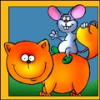
Мы говорим сегодня:

да – солнцу и звездам;
да – цветам и любимым;
да – друзьям и близким;
да – радости и свету!

Учредитель: администрация и совет старшеклассников Болгарской средней общеобразовательной школы №1 с углубленным изучением отдельных предметов

Адрес редакции:
422840, г. Болгар
ул. Октябрьская, 59
кабинет №42. тел.: 30-2-24
e-mail: bsh1@mail.ru
Шеф – редактор: О.П. Егорова.
Редактор: Алиса Левушкина
Коррекция и верстка: Н.В. Гречухин.

8

